​​

CFW_330_SW_Specification_凤铝项目
自动化立库系统软件规格书

凤铝项目-自动化立库系统软件规格书
Project number:

Customer: 广东新兴凤铝铝业有限公司
Address: 广东省云浮市新兴县新城工业园东园区02-06、02-18

Author: 上海瑞仕格科技有限公司
Status:
Version: V2.1
Address: 上海青浦区徐民东路777号A裙楼8楼（上海美创园区）

CFW_330_SW_Specification_Yili_Huanggang

变更历史
日期 | 作者 | 版本 | 备注
2025.12.23 | David Wangxinhui | V 1.1 | 初始版本
2026.01.08 | David Wangxinhui | V 1.2 | 更新版本
2026.01.16 | David Wangxinhui | V 2.1 | 最终签署版本
​ | ​ | ​ | ​
[[Implementation Hint], YILHUB-2042]
​​
版权/使用条件 本文件以任何形式，无论是软件、印刷品或任何其他方式，都包含了属于并保持属于Swisslog。
版权/使用条件
本文件以任何形式，无论是软件、印刷品或任何其他方式，都包含了属于并保持属于Swisslog的专有信息。未经Swisslog事先书面同意，不得向Swisslog以外的任何人披露、复印、复制或分发本文件及其中的信息。本文件及其内容均不得以任何有损于Swisslog利益的方式使用。
Swisslog的所有权利仍然保留。Swisslog和SynQ是Swisslog的商标或注册商标。本文提到的其他产品和公司名称可能是其各自所有者的商标或商品名称。只要不是相互签署的，本软件规格文件都可以更改，恕不另行通知。
​​[[Implementation Hint], YILHUB-2043]

批准
我们确认，本软件规格书准确地反映了在凤铝项目实施WMS的功能和需求。
授权代表签字 授权代表签字
上海瑞仕格科技有限公司 上海瑞仕格科技有限公司
- - - - - - - - - - - - - - - - - - - -- - - - - - - - - - - - - - - - - - - - - - - - - - - - - - - - - - - - - - - - - - -
姓名: 姓名:
- - - - - - - - - - - - - - - - - - - - - - - - - - - - - - - - - - - - - - - - - - - -
职位: 职位:
- - - - - - - - - - - - - - - - - - - - - - - - - - - - - - - - - - - - - - - - - - - -
日期: 日期:
- - - - - - - - - - - - - - - - - - - - - - - - - - - - - - - - - - - - - - - - - - - -
授权代表签字 授权代表签字
广东新兴凤铝铝业有限公司 广东新兴凤铝铝业有限公司
- - - - - - - - - - - - - - - - - - - -- - - - - - - - - - - - - - - - - - - - - - - - - - - - - - - - - - - - - - - - - - -
姓名: 姓名:
- - - - - - - - - - - - - - - - - - - - - - - - - - - - - - - - - - - - - - - - - - - -
职位: 职位:
- - - - - - - - - - - - - - - - - - - - - - - - - - - - - - - - - - - - - - - - - - - -
日期: 日期:
- - - - - - - - - - - - - - - - - - - - - - - - - - - - - - - - - - - - - - - - - - - -
[[Implementation Hint], YILHUB-2044]

Contents[[Implementation Hint], FUN-17734]
Table of Content

1 前言 7

1.1 目的 7

1.2 范围 7

1.3 读者 7

1.4 参考资料 7

1.5 词汇术语和缩略语 7

2 模具仓库布局 10

2.1 整体布局概览 10

2.2 模具库物料参数说明 12

2.3 库位需求表计算 12

2.4 模具库货位统计 13

3 成品仓库布局 14

3.1 整体布局概览 14

3.2 成品库物料参数说明 15

3.3 库位需求表计算 16

3.4 成品库货位统计 16

4 隔热和坯料库布局 17

4.1 整体布局概览 17

4.2 隔热和坯料物料参数说明 19

4.3 库位需求表计算 19

4.4 隔热和坯料货位统计 20

5 基础数据及映射 21

5.1 仓库映射 21

5.1.1 仓库 21

5.1.2 存储集群 21

5.2 仓库映射 21

5.3 货位划分及存放规则 21

5.4 南北两侧入库区分 21

5.5 物料主数据 21

6 业务流程 22

6.1 模具库入库流程 22

6.1.1 模具入库 22

6.2 模具库出库流程 24

6.2.1 模具出库 24

6.3 坯料库入库流程 26

6.3.1 坯料入库 26

6.4 坯料库拣选流程 28

6.4.1 坯料拣选 28

6.5 坯料库出库流程 30

6.5.1 坯料出库 30

6.6 隔热料库入库流程 33

6.7 隔热料库出库流程 35

6.7.1 隔热料出库 35

6.8 成品入库流程 38

6.8.1 成品入库 38

6.9 成品出库流程 42

6.9.1 成品出库 42

6.10 空框回流流程 44

6.10.1 空框回流 44

7 系统功能 46

7.1.1 货位管理 46

7.1.2 库区管理 46

7.1.3 托盘管理 46

7.1.4 规则管理 46

7.2 出库管理 46

7.2.1 出库订单管理 46

7.2.2 创建指定出库 46

7.3 库存管理 46

7.3.1 实时库存查询 46

7.3.2 实时库存统计 46

7.3.3 实时库存平面图 46

7.3.4 库存移库管理 46

7.4 任务管理 47

7.4.1 WMS当前任务查询 47

7.4.2 历史任务查询 47

7.5 系统操作日志管理 47

7.5.1 货位变动记录日志 47

7.5.2 第三方接口日志 47

7.6 用户信息管理 47

7.7 权限管理 47

8 上位接口 48

8.1.1 上位系统接口总览 48

8.1.2 对接上位系统清单 49

8.1.3 需对接上位系统具体接口清单 49

9 附录 51

9.1 待确认项 51

​​

前言

目的
本文件描述了Swisslog提供给凤铝项目的仓库管理软件的功能需求。
本文件应使双方能够充分理解并就操作的可行性达成一致。客户和Swisslog同意按照此处阐述的流程和功能描述建立系统。因此，本文件应该给出Swisslog软件实施团队实现系统和相关组件的详细说明。最终，本文件形成了测试计划的基础，验收测试将在此基础上完成。[[Implementation Hint], YILHUB-2047]
​​

范围
本文件描述了SynQ WMS的功能需求。它从用户的角度描述系统，不包括任何子系统中包含的方法或功能的任何细节。它将使读者能够审核并理解操作和管理屏幕的功能，以及SynQ支持的相关信息流程。[[Implementation Hint], YILHUB-2049]
​​

读者
本文件是为以下人员或职能部门制定的：
- 凤铝项目项目团队
- 凤铝项目软件工程师
- 凤铝项目关键用户
- Swisslog项目管理团队
- Swisslog软件工程师
[[Implementation Hint], YILHUB-2051]

参考资料
以下文件是编制本文件的基础，或为本文件中提到的主题提供进一步的信息。
参考编号 | 文件和标题
[CFW_050-04] | Offer 04 - Swisslog Solution
[CFW_050-05] | Offer 05 - IT Processes
[CFW_333] | CFW_333_SW_Host Interface
[[Implementation Hint], YILHUB-2053]

词汇术语和缩略语
为了建立对本项目所用术语和缩写的共同理解，下面对一些关键术语进行解释：
Abbreviation 缩写 | Description 描述
SynQ | Swisslog Warehouse Management System  瑞仕格仓库管理系统
WMS | Warehouse Management System  仓库管理系统
WCS | Warehouse Control System  仓库控制系统
ACS | Automation Control System  自动化控制系统
ASRS | Automatic Storage and Retrieval System  自动储存与检索系统
PLC | Program Logical Controller  可编程逻辑设备控制器
PC | Personal Computer  个人电脑
RF | User interface of an RF terminal  作为RF终端设备的用户界面
SPOC | Single Point Of Control  单点控制
I-Point | Identification Point  识别点
SIS | Swisslog Interface Standard  瑞仕格接口标准
UI | User Interface  用户界面
SKU | Product Item  产品品项
ASN | Advanced Shipping Notifications  到货通知单
TO | Transport Order  运输订单
TU | Transport Unit  运载单元
LU | Load Unit  负载单元
FG | Finished Goods  成品
MOM | 生产码垛系统，主要负责将成品与托盘进行绑定；
​​[[Implementation Hint], YILHUB-2055]
​​

模具仓库布局

整体布局概览
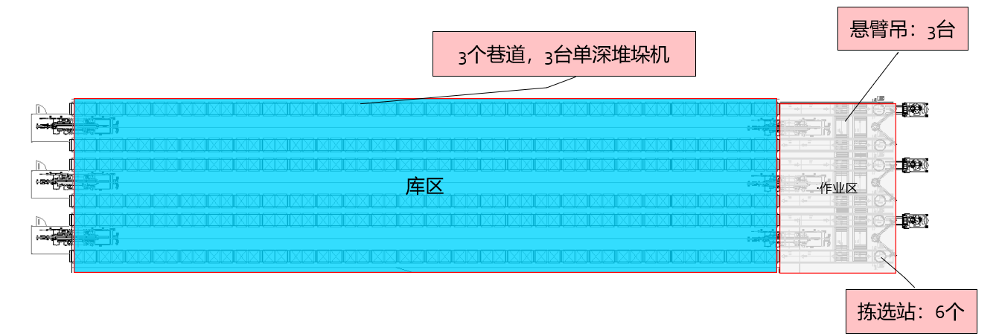
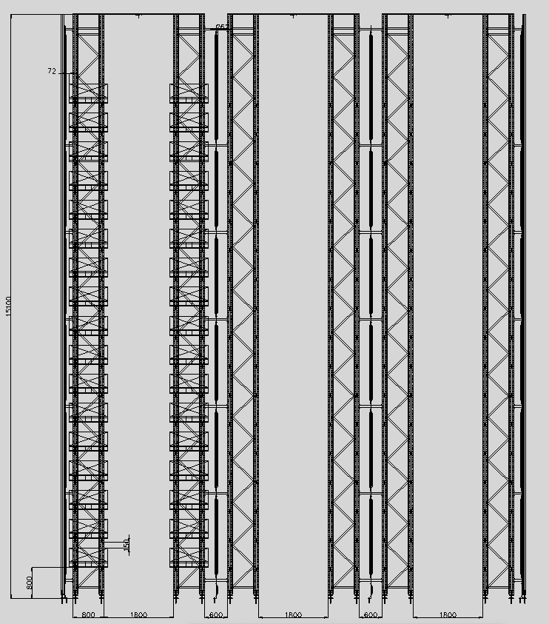
层数：17层

模具库物料参数说明
模具立库建在三标段车间，采用自动化、智能化出入库模式；库容按6万套设计，建在一跨车间内，车间宽度24.3米，高度约15米。具体各种规格的比例如下:
序号 | 模具尺寸 | 占比
1 | ∮178*120/135/150 | 2%
2 | ∮215*120/135/150 | 2%
3 | ∮230*135/150/170 | 8%
4 | ∮250*135/150/170 | 45%
5 | ∮280*135/150/170/210 | 40%
6 | ∮327*170/210/250/324 | 2%
7 | ∮380*170/210/250/324 | 1%
以上信息是基于甲方提供的模具参数表

库位需求表计算
序号 | 模具尺寸 | 占比 | 800mm可存放的模具 | 1000可存放的模具 | 单托存放的模具数量
1 | ∮178*120/135/150 | 2.00% | 4.00 | 6.00 | 24.00
2 | ∮215*120/135/150 | 2.00% | 3.00 | 6.00 | 18.00
3 | ∮230*135/150/170 | 8.00% | 3.00 | 5.00 | 15.00
4 | ∮250*135/150/170 | 45.00% | 3.00 | 5.00 | 15.00
5 | ∮280*135/150/170/210 | 40.00% | 2.00 | 5.00 | 10.00
6 | ∮327*170/210/250/324 | 2.00% | 2.00 | 3.00 | 6.00
7 | ∮380*170/210/250/324 | 1.00% | 2.00 | 2.00 | 4.00

序号 | 模具尺寸 | 占比 | 所需库位量
1 | ∮178*120/135/150 | 2.00% | 50.00
2 | ∮215*120/135/150 | 2.00% | 67.00
3 | ∮230*135/150/170 | 8.00% | 320.00
4 | ∮250*135/150/170 | 45.00% | 1800.00
5 | ∮280*135/150/170/210 | 40.00% | 2400.00
6 | ∮327*170/210/250/324 | 2.00% | 200.00
7 | ∮380*170/210/250/324 | 1.00% | 150.00
 |  | 100.00% | 4987
所需模具的库位需求量是：4987个

模具库货位统计
巷道 | 排 | 列 | 层 | 分项小计
1 | 49 | 2 | 17 | 1666
2 | 49 | 2 | 17 | 1666
3 | 49 | 2 | 17 | 1666
总数 |  |  |  | 4998

上方货位参数已实际现场应用为准。

成品仓库布局

整体布局概览
南北两侧对称，库内共计15个巷道
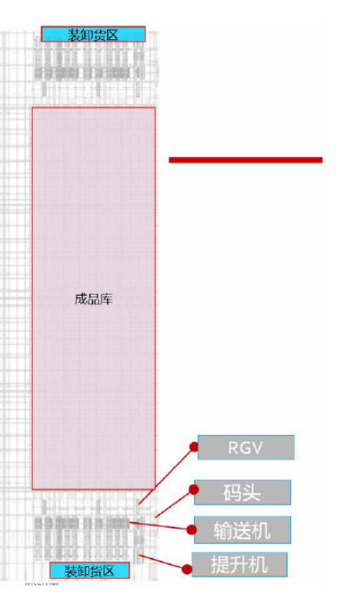
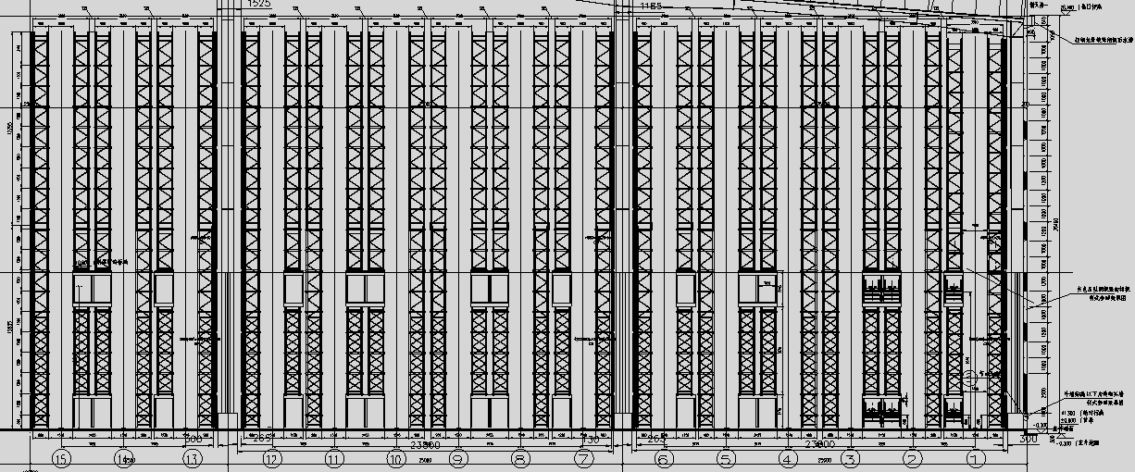
层数：18层

成品库物料参数说明
共设计15个巷道，库前库尾2列存放7m货物，中间存放6.2m货物，7m货位可存放6.2m货物。具体物料尺寸规格的比例如下:
序号 | 物料尺寸 | 占比
1 | 6.2m | 86.71%
2 | 7m | 13.29%
货架从下至上第1、2、3、4层存放1.7T货物，其它层存放1.5T货物，1.7T货位可存放1.5T货物。具体物料重量规格的比例如下:
序号 | 物料重量 | 占比
1 | 1.5t | 77.84%
2 | 1.7t | 22.16%

库位需求表计算
长度m | 巷道数 | 排数 | 层数 | 列数 | 分项小计 | 重量t
6.2 | 15 | 2 | 12 | 25 | 9000 | 1.5
6.2 | 15 | 2 | 6 | 25 | 4500 | 1.7
7 | 15 | 2 | 12 | 2 | 720 | 1.5
7 | 15 | 2 | 6 | 2 | 360 | 1.7
7 | 15 | 1 | 12 | 2 | 360 | 1.5
7 | 15 | 1 | 6 | 2 | 180 | 1.7
7 | 15 | 1 | 10 | 2 | 300 | 1.5
7 | 15 | 1 | 5 | 2 | 150 | 1.7
合计 |  |  |  |  | 15570
所需库位需求量是：15570个

成品库货位统计
长度m | 巷道数 | 排数 | 层数 | 列数 | 分项小计
6.2 | 15 | 2 | 18 | 25 | 13500
7 | 15 | 2 | 18 | 2 | 1080
7 | 15 | 1 | 18 | 2 | 540
7 | 15 | 1 | 15 | 2 | 450
合计 |  |  |  |  | 15570

上方货位参数已实际现场应用为准。

隔热和坯料库布局

整体布局概览
南北两侧对称，库内共计5个巷道
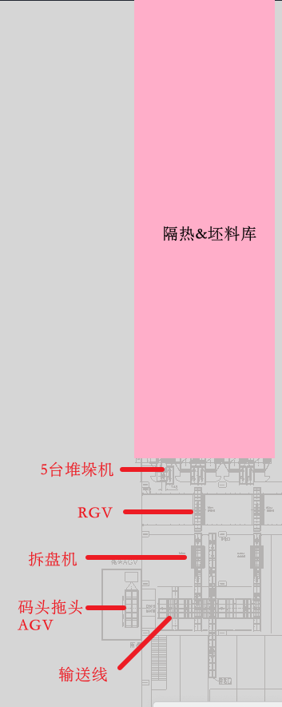
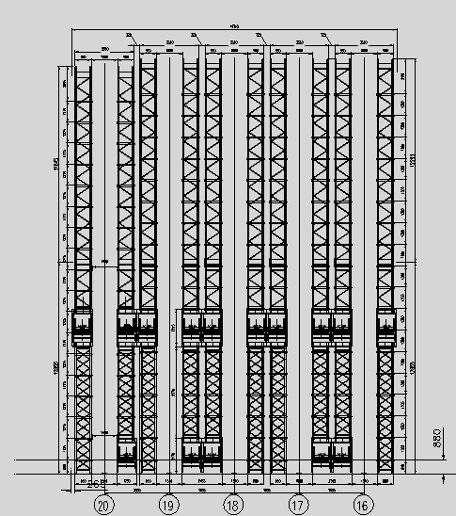
层数：18层

隔热和坯料物料参数说明
坯料货架从下至上第1、2、3、4层存放1.7T货物，其它层存放1.5T货物，1.7T货位可存放1.5T货物，具体物料规格的比例如下:
1.5t货物所需库位量80% | 2400 | 1.5t库位量 | 2244 | 1.5t总库位量占比 | 77.75%
1.7t货物所需库位量20% | 600 | 1.7t库位量 | 642 | 1.7t总库位量占比 | 22.25%
不足的114个库位可以放在隔热的巷道里

隔热货架从下至上第1、2、3、4层存放1.7T货物，其它层存放1.5T货物，1.7T货位可存放1.5T货物，具体物料规格的比例如下:
1.5t货物所需库位量80% | 960 | 1.5t库位量 | 1496 | 1.5t总库位量占比 | 77.75%
1.7t货物所需库位量20% | 240 | 1.7t库位量 | 428 | 1.7t总库位量占比 | 22.25%
1.7吨的库位可以放1.5吨的货

库位需求表计算
坯料库需求
货物长度 | 巷道数 | 层 | 排 | 列 | 分项小计 | 重量信息
6.2米 | 3 | 4 | 2 | 23 | 552 | 1.7t
6.2米 | 3 | 14 | 2 | 23 | 1932 | 1.5t
7米 | 3 | 4 | 2 | 2 | 48 | 1.7t
7米 | 3 | 14 | 2 | 2 | 168 | 1.5t
7米 | 3 | 3 | 2 | 2 | 36 | 1.7t
7米 | 3 | 12 | 2 | 2 | 144 | 1.5t
7米 | 3 | 1 | 1 | 2 | 6 | 1.7t
合计 |  |  |  |  | 2886

隔热库需求
货物长度 | 巷道数 | 层 | 排 | 列 | 分项小计
6.2米 | 2 | 4 | 2 | 23 | 368
6.2米 | 2 | 14 | 2 | 23 | 1288
7米 | 2 | 4 | 2 | 2 | 32
7米 | 2 | 14 | 2 | 2 | 112
7米 | 2 | 3 | 2 | 2 | 24
7米 | 2 | 12 | 2 | 2 | 96
7米 | 2 | 1 | 1 | 2 | 4
合计 |  |  |  |  | 1924

隔热和坯料货位统计
序号 | 项目 | 坯料库 | 隔热库
1 | 库容（吨） | 1443 | 962
2 | 单框货物重量（T） | 0.5 | 0.5
3 | 库位量 | 2886 | 1924
4 | 货位承重 | 1.5吨占77.75%，分布在5-18层，  1.7吨占22.25%，分布在1-4层，  平均分布在各个巷道 | 1.5吨占77.75%，分布在5-18层，  1.7吨占22.25%，分布在1-4层，  平均分布在各个巷道
5 | 高度（m） | 24.65 | 24.65

上方货位参数已实际现场应用为准。

基础数据及映射

仓库映射

仓库
定义的仓库都有仓库属性。仓库具有唯一的名称和描述，如某某项目。仓库保留指向其所属现场的链接。仓库可以分组到一个现场，以指示配送中心或生产场地内的所有建筑。

存储集群
存储集群可以理解为大库存分区，是作为存储区域上一级的存在。具体系统设定会随项目需求变化而更新。

仓库映射
存储区域ID | 描述 | 备注
ProductStorageCluster1 | 成品立库存储集群 | ​
BlankinsulationStorageCluster1 | 坯料&隔热立库存储集群
MouldStorageCluster1 | 模具库存储集群 | ​

货位划分及存放规则

序号 | 说明
1 | 坯料库货位需要进行分拣和不分拣的管理；
2 | 规定坯料待分拣料框须置于巷道中间区域；
3 | 坯料分拣完料框放至巷道两侧；
4 | 入库的料框凤铝COMMS告知我是否存放在南侧还是北侧；
5 | 货位分配规则由瑞仕格WMS进行管理；

南北两侧入库区分
一楼产品入库南北两侧入库的区分COMMS会在入库之前就进行绑定并告知拖头AGV进行搬运，包含坯料&隔热及成品库。

物料主数据
凤铝COMMS进行料框主数据管理，瑞仕格WMS仅管理料框，料框中的物料不进行管理。

业务流程

模具库入库流程

模具入库
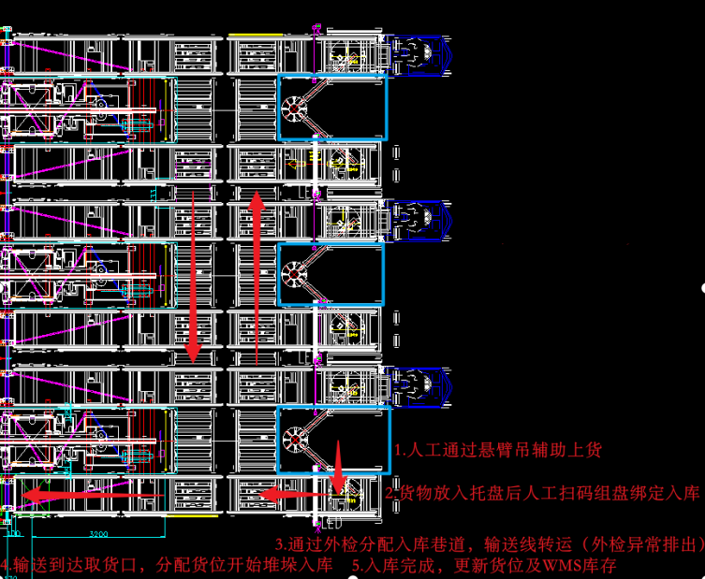
序号 | 楼层 | 入库类型 | 默认入库物料状态 | 位置 | 如何触发
1 |  | 模具入库 | 合格 | 模具入库口 | WMS人工组盘入库

入库流程：
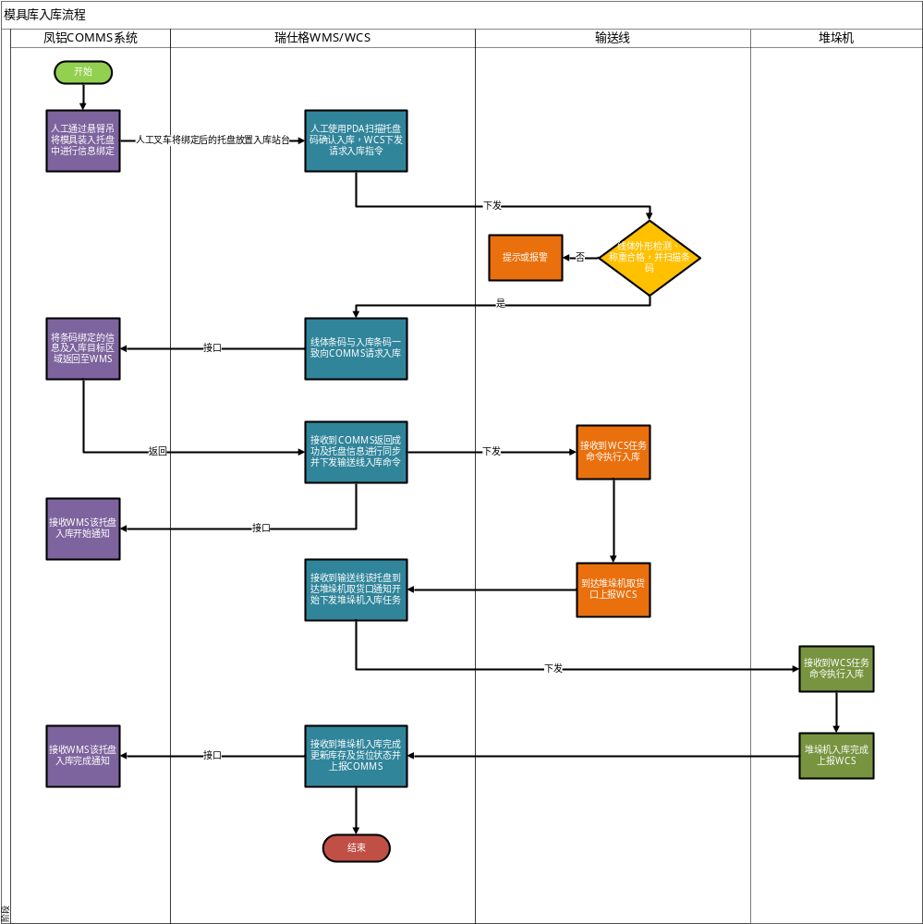

模具库出库流程

模具出库
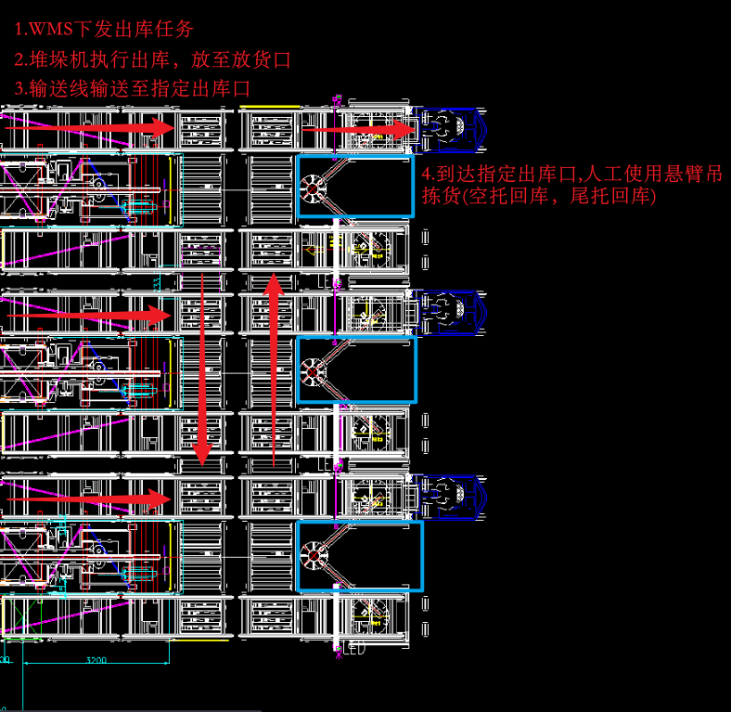
序号 | 楼层 | 入库类型 | 默认入库物料状态 | 位置 | 如何触发
1 |  | 模具出库） | 合格 | 模具出库口 | WMS下发模具出库

出库流程：
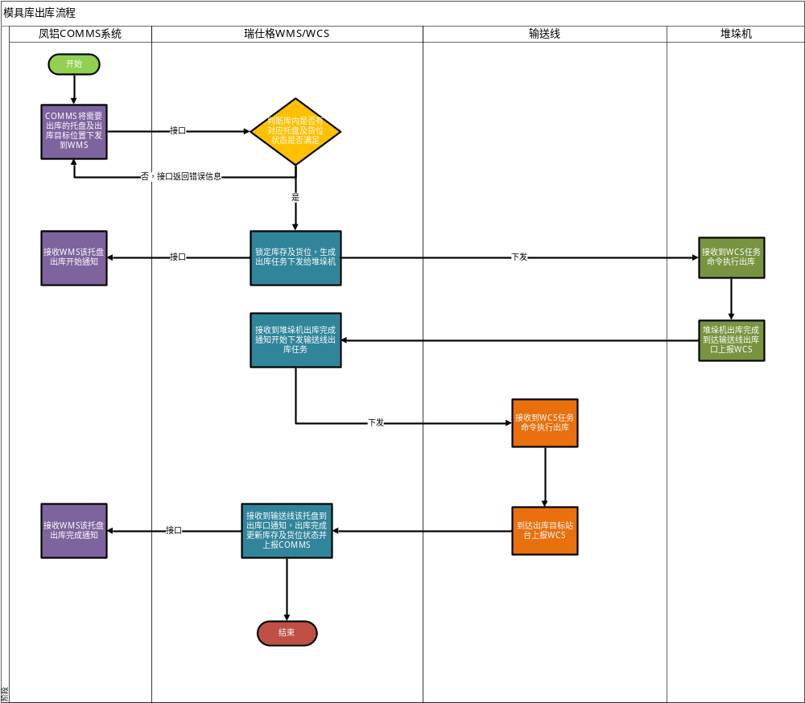

坯料库入库流程

坯料入库
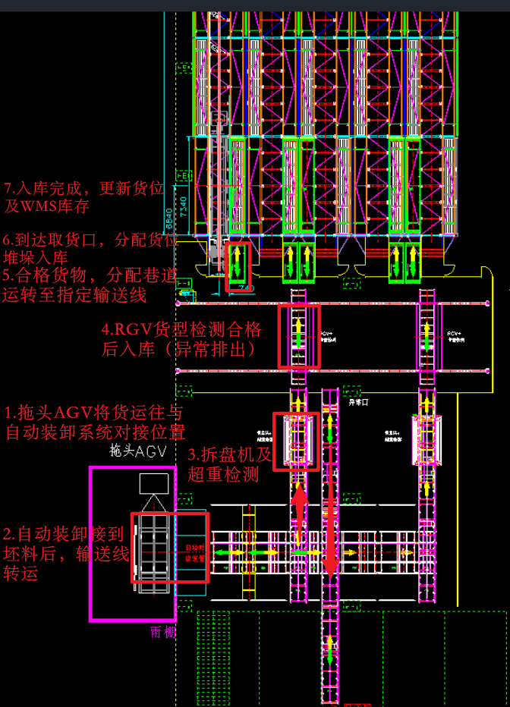
序号 | 楼层 | 入库类型 | 默认入库物料状态 | 位置 | 如何触发
1 | 1F | 坯料入库 | 合格 | 拖头AGV | 拖头AGV坯料入库搬运
入库流程：
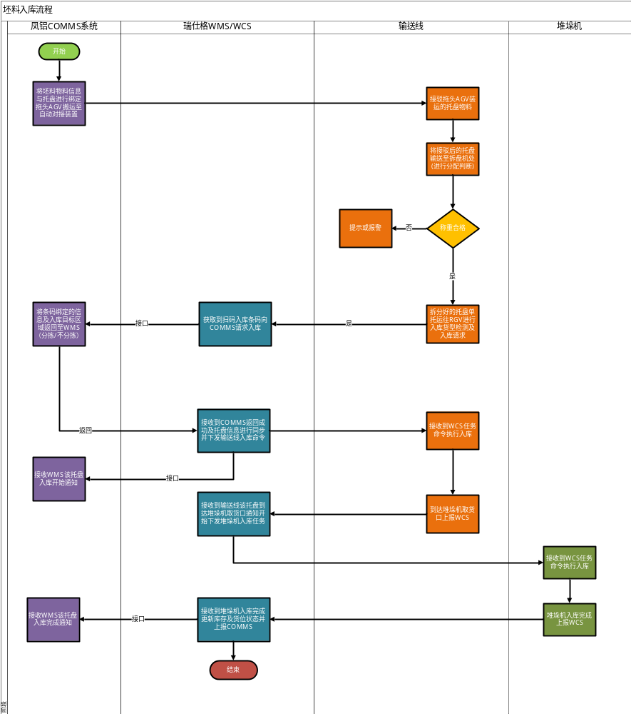

注意事项：
- 与隔热半成品有分区情况
- 南北两侧都有
- 空框入库流程与其一致

坯料库拣选流程

坯料拣选
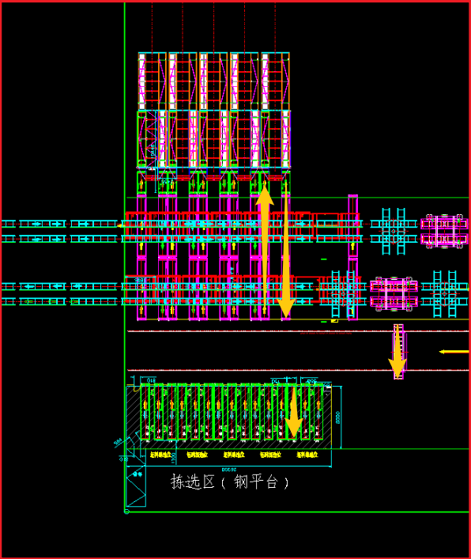
序号 | 楼层 | 入库类型 | 默认入库物料状态 | 位置 | 如何触发
1 | 2F | 坯料拣选 | 合格 | 拣选钢平台 | WMS下发坯料拣选

拣选流程：
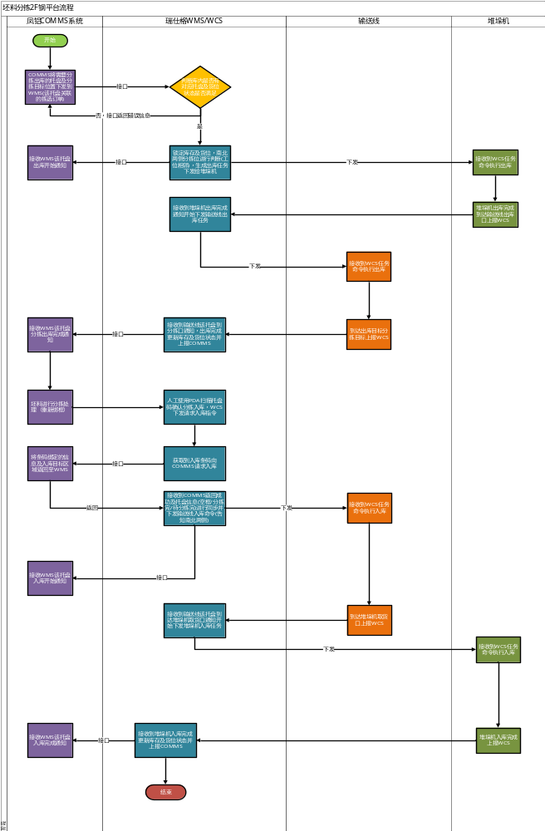
注意事项：
- 空框优先发送到拣选位口
- 拣选完的物料形成空框下一次拣选使用
- 与隔热半成品有分区情况
- Comms系统将分拣料框的订单号等关键信息推送至WMS，WMS将分拣料框出库至拣选所需信息推送至对应分拣看板进行显示，看板界面需清晰呈现当前分拣料框所关联的所有订单明细（凤铝COMMS提供）
- 瑞仕格WMS需要有南北区分拣区禁用的功能。系统逻辑为：当人员操作该功能时，南侧禁用分拣料出至北侧分拣区，北侧同理
- 分拣的出库顺序根据COMMS推送的时间顺序进行出库
- 分拣出库料框如有5框，瑞仕格WMS系统在执行出库前必须进行南北两侧分拣位数量校验，若系统检测到当前无法满足连续空位条件，则该任务将暂缓出库，待条件满足时再行处理
- 增加“手动出空框”功能：便于现场操作人员手动触发空料框的出库操作

坯料库出库流程

坯料出库
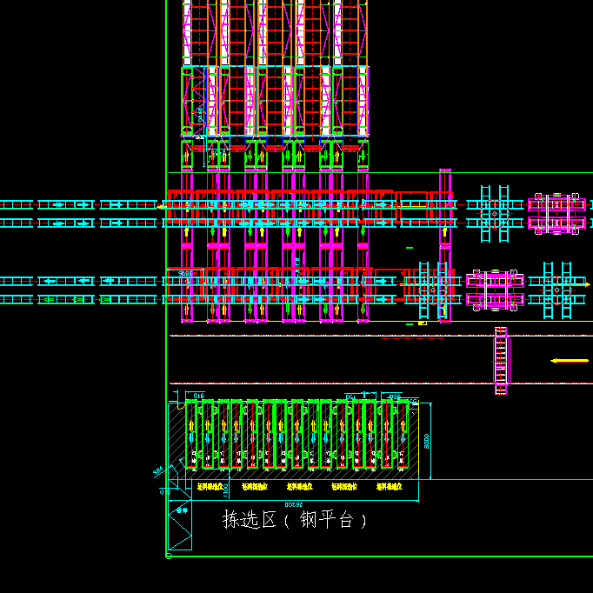
序号 | 楼层 | 入库类型 | 默认入库物料状态 | 位置 | 如何触发
1 | 2F | 坯料出库 | 合格 | 车间物流线 | WMS下发坯料出库
2 | 1F | 坯料出库 | 合格 | 拖头AGV | WMS下发坯料临时出库

坯料出库流程
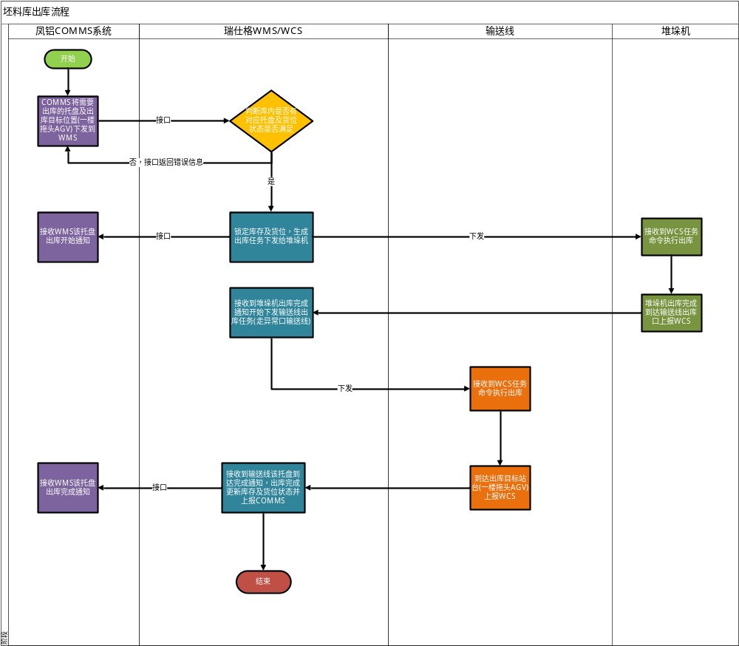

注意事项：
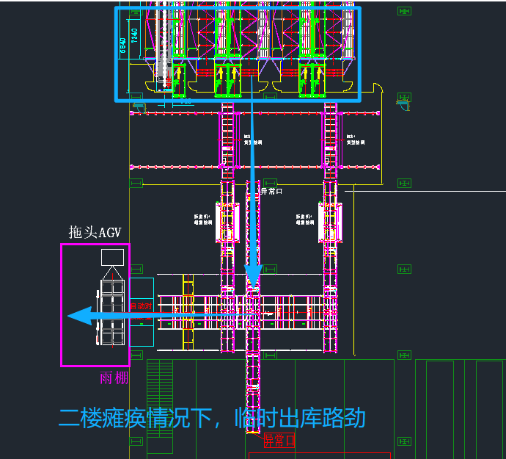
- 正常情况下一楼入库，二楼出库。当二楼出问题没办法出库时，一楼要具备出库能力。具体路径如下，托盘出库→RGV→异常口输送线→自动上卸货装置→拖头AGV
- 南北两侧都有

隔热料库入库流程
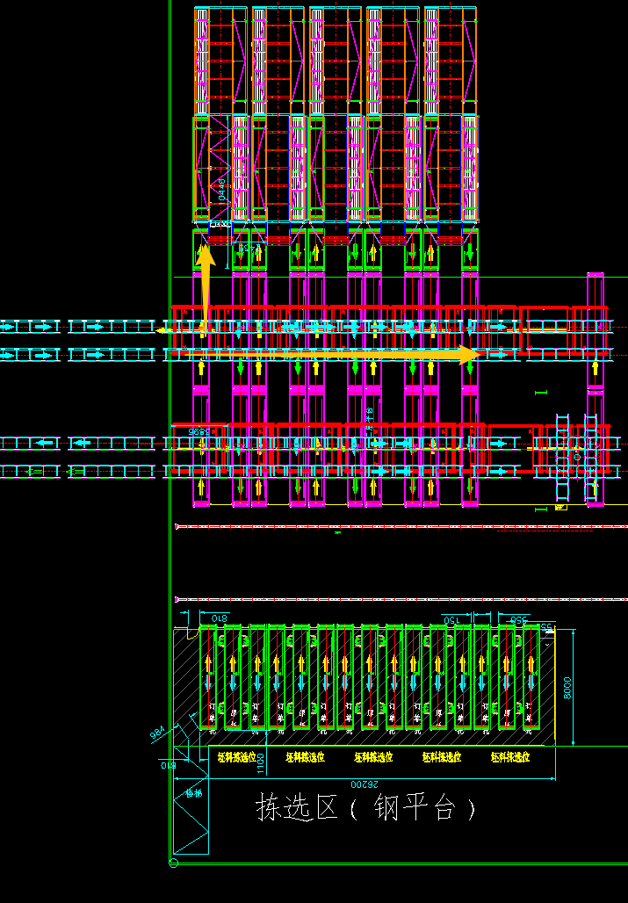
序号 | 楼层 | 入库类型 | 默认入库物料状态 | 位置 | 如何触发
1 | 2F | 隔热料入库 | 合格 | 车间物流线 | 车间物流线运转至入库输送线
2 | 1F | 隔热料入库 | 合格 | 拖头AGV | 拖头AGV搬运

隔热料入库流程
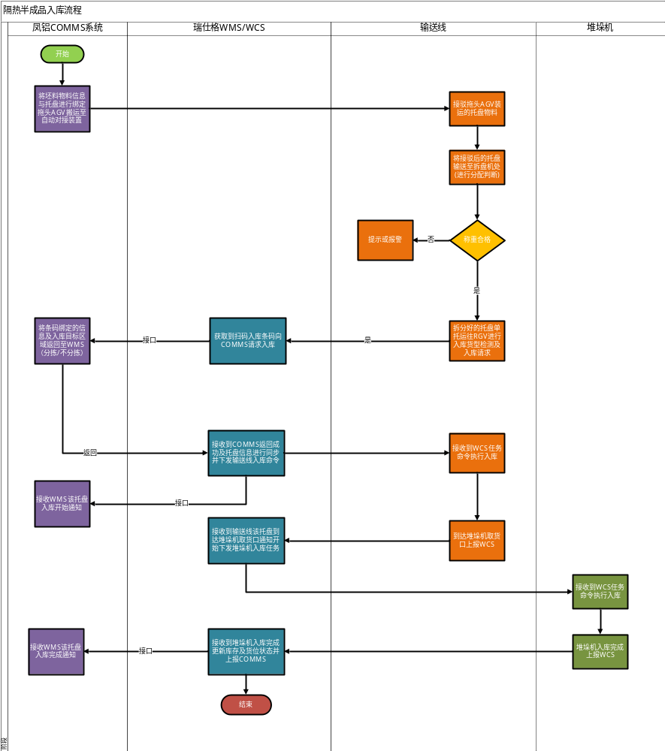

隔热料库出库流程

隔热料出库
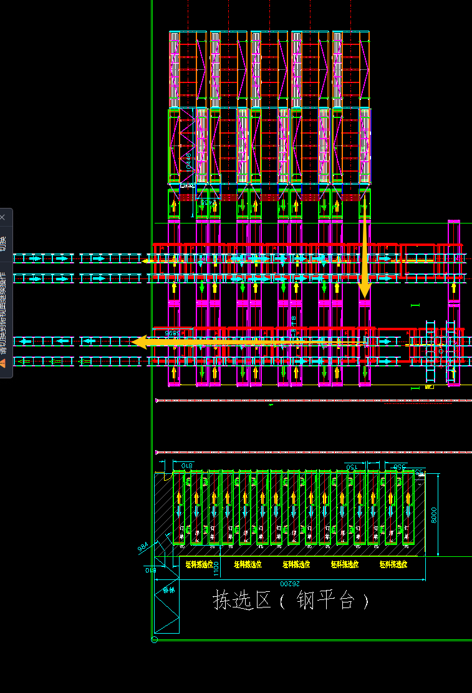
序号 | 楼层 | 入库类型 | 默认入库物料状态 | 位置 | 如何触发
1 | 2F | 隔热料出库 | 合格 | 车间物流线 | WMS下发隔热料出库
2 | 1F | 隔热料出库 | 合格 | 拖头AGV | WMS下发隔热料临时出库

隔热料出库流程
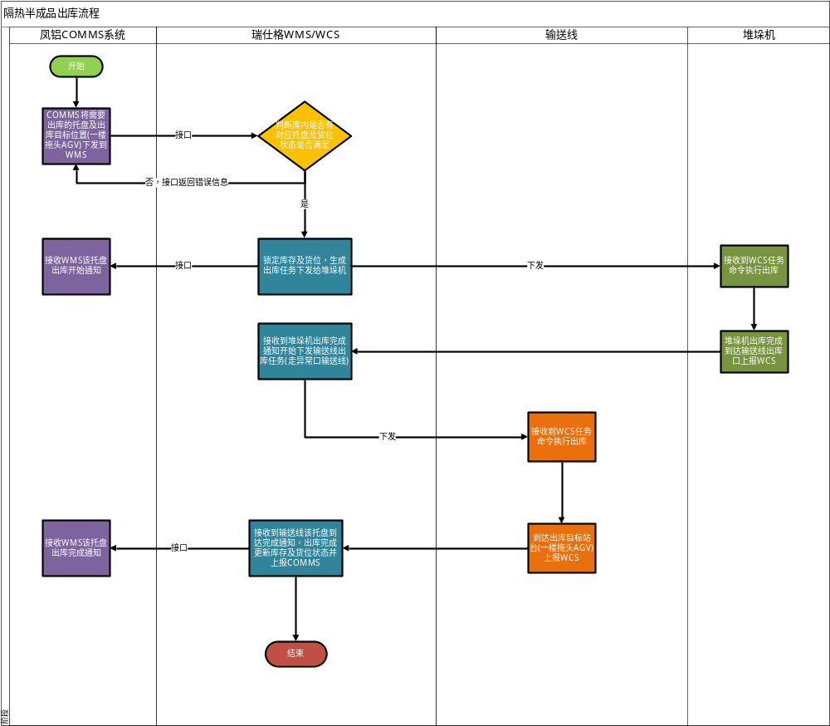

注意事项：
- 正常情况下一楼入库，二楼出库。当二楼出问题没办法出库时，一楼要具备出库能力。具体路径如下，托盘出库→RGV→异常口输送线→自动上卸货装置→拖头AGV
- 南北两侧都有

成品入库流程

成品入库
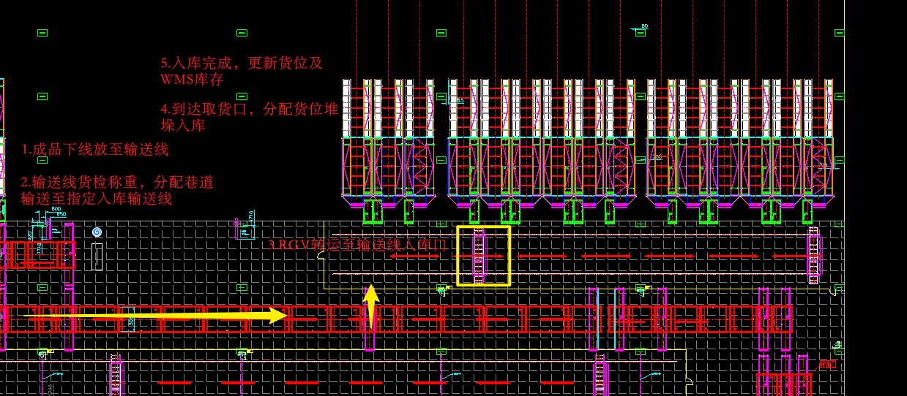
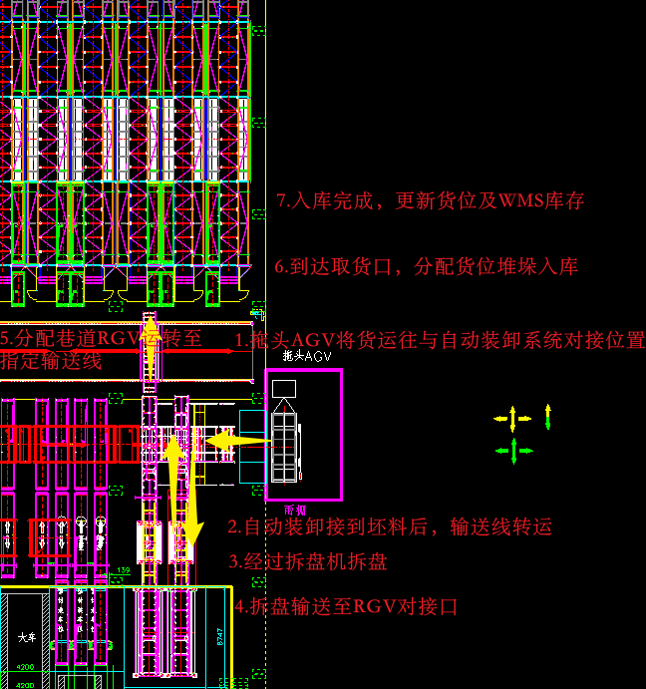

序号 | 楼层 | 入库类型 | 默认入库物料状态 | 位置 | 如何触发
1 | 2F | 成品入库 | 合格 | 车间成品下线 | 车间物流线运转至入库输送线
2 | 1F | 成品入库 | 合格 | 拖头AGV | 拖头AGV入库搬运

成品入库流程
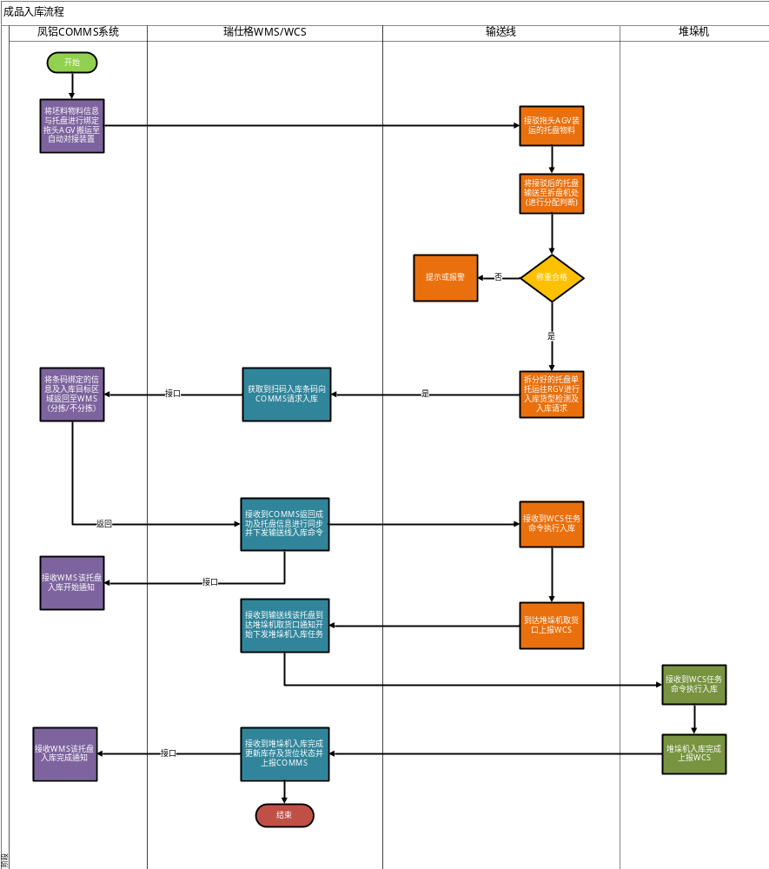
注意事项：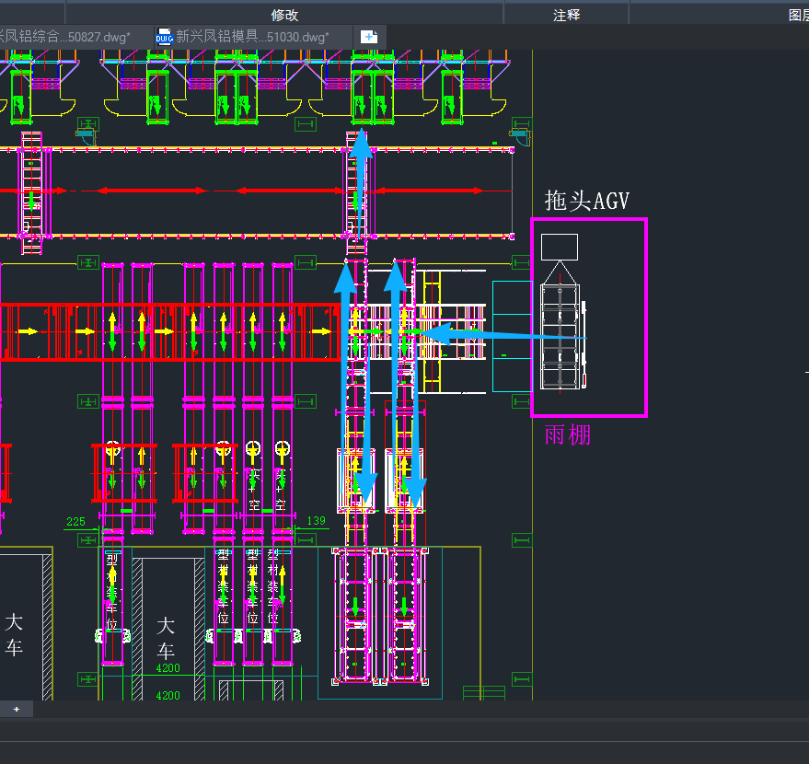
- 成品库入库：正常情况下二楼入库一楼出库，特殊情况下当二楼入库线体故障无法使用时，可通过拖头AGV按如下路径拆垛后在一楼入库
- 南北两侧都有

成品出库流程

成品出库
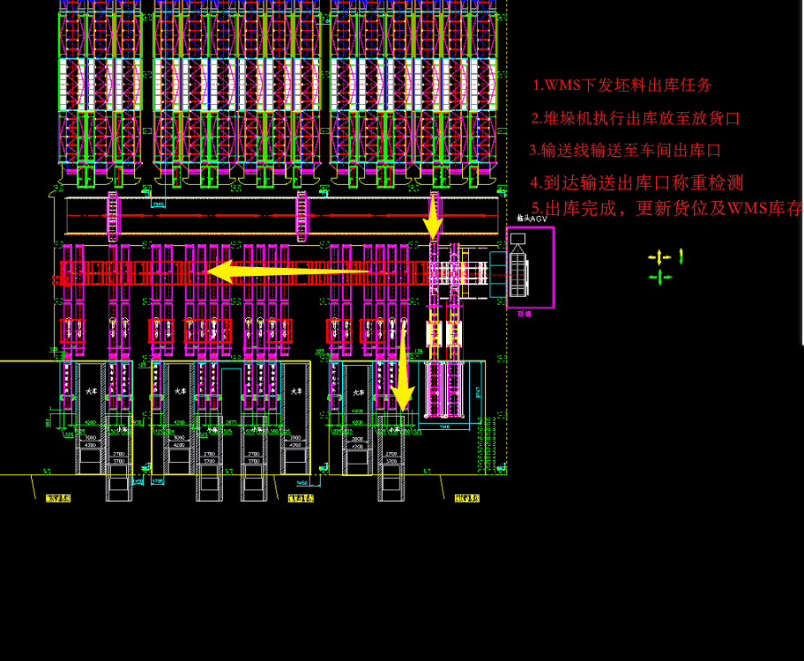
序号 | 楼层 | 入库类型 | 默认入库物料状态 | 位置 | 如何触发
1 | 1F | 成品出库 | 合格 | 拖头AGV | 拖头AGV入库搬运

成品出库流程
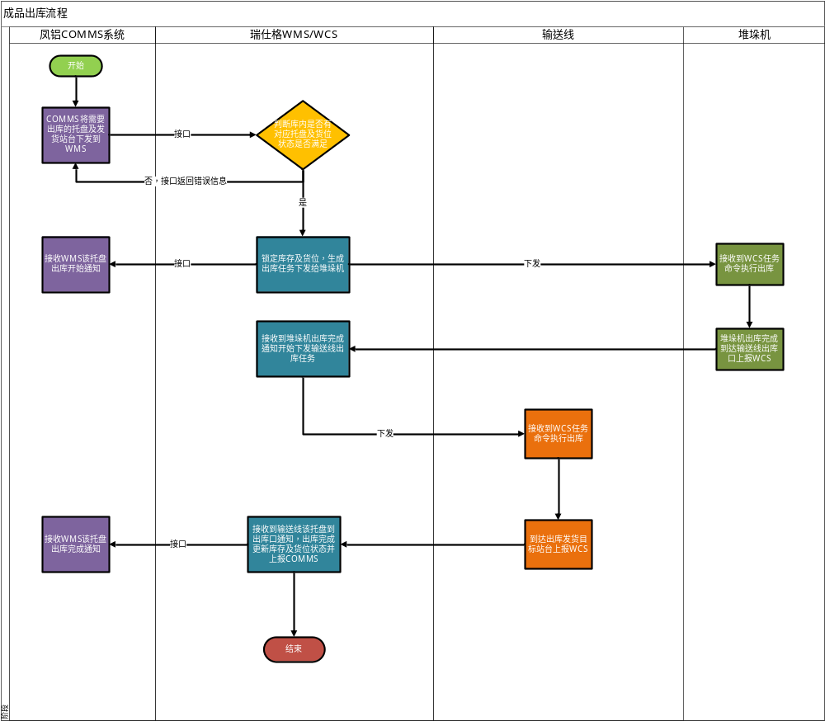

空框回流流程

空框回流
序号 | 楼层 | 入库类型 | 默认入库物料状态 | 位置 | 如何触发
1 | 1F | 空框回流 | 合格 | 拖头AGV | 拖头AGV入库搬运

空框回流流程
成品库发货产生的空框有2/3的量需要在码盘机上叠托后通过提升机上二楼越库（路径如下图1，这里空框叠三层，输送稳定性存在风险需注意。）。另外1/3空框直接通过提升机到二楼，选择就近的5个巷道入库存缓存（路径如下图2）。特殊情况下当二楼空托越库路径故障，紧急情况下可叠托之后通过拖头AGV出库（路径如下图3）。
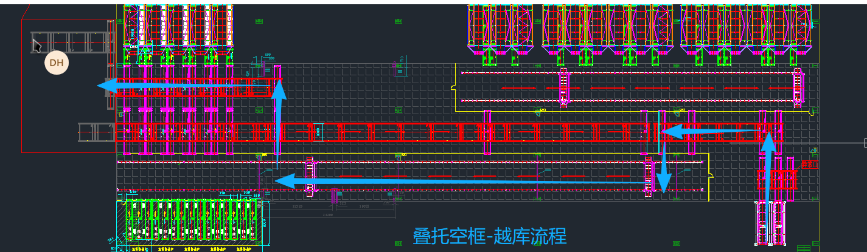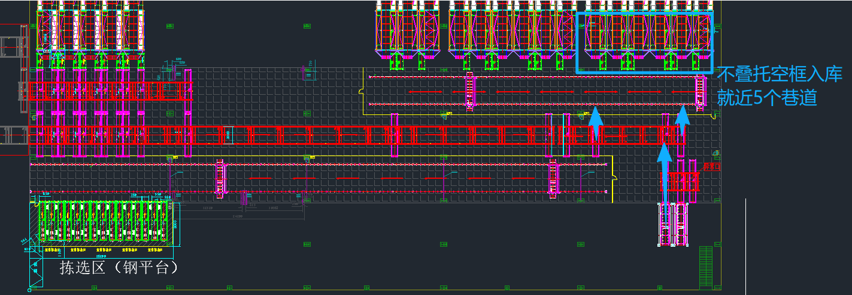
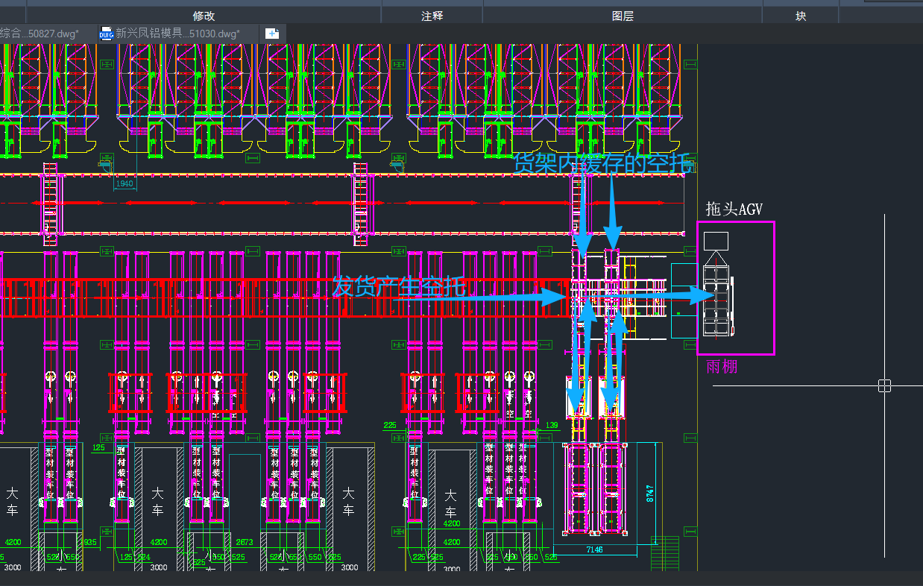
注意事项：
- 2F空框越库流程
- 空框到码垛机
- 空框到自动装卸货装置
- 空框到拖头AGV紧急出库

系统功能

货位管理
查询、编辑当前货位信息，显示所有当前状态

库区管理
查询、新增、编辑库区信息，可以自定义创建库区

托盘管理
查询、编辑当前在库的所有托盘信息

规则管理
可由用户根据不同产品特征操作需求进行配置。规则信息包括上架规则（用于指导仓库内上架库位的选择）、库存周转规则（先进先出等的设置规则）、分配规则（定位拣货库位）

出库管理

出库订单管理
查询、创建、编辑当前未完成的出库订单，可与ERP或MES同步

创建指定出库
选择出库订单，然后选择指定的托盘、货位、批次，创建出库任务

库存管理

实时库存查询
查询和管理当前库存信息

实时库存统计
根据指定条件统计库存数据

实时库存平面图
实时显示当前货位平面图，并用不同的颜色标识代表不同的货位状态

库存移库管理
可以根据不同的策略进行库内托盘的移动，使货位利用率最大化，也可以提升出库效率

任务管理

WMS当前任务查询
查询当前WMS所有任务(出入库、盘点、移库等任务类型)

历史任务查询
查询所有历史任务(出入库、盘点、移库等任务类型)

系统操作日志管理

货位变动记录日志
可查询所有货位的状态变动记录

第三方接口日志
查询与第三方系统的接口交互日志

用户信息管理
新增用户、修改用户信息、给用户配置权限

权限管理
按照不同的岗位新增角色，可给不同的角色分配对应的用户，给不同的角色分配对应的操作权限

上位接口

上位系统接口总览
上位系统接口结构
上位系统和WMS间是通过REST的方法进行信息的传输，报文格式是JSON。
WMS系统向上位系统发送消息是一条接一条进行发送，当有消息未成功发送时，系统将会重新试着发送该条消息。
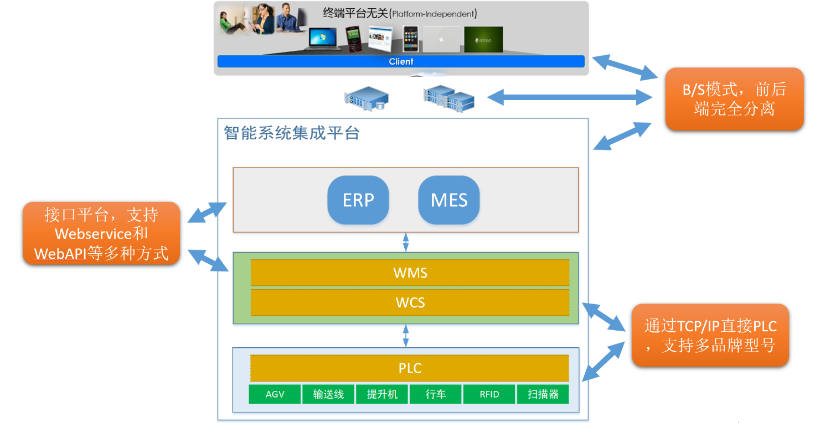[[Implementation Hint], YILHUB-2401]
接口方式
本项目上位系统之间信息交互，接口通过REST+JSON的方式进行传输

对接上位系统清单
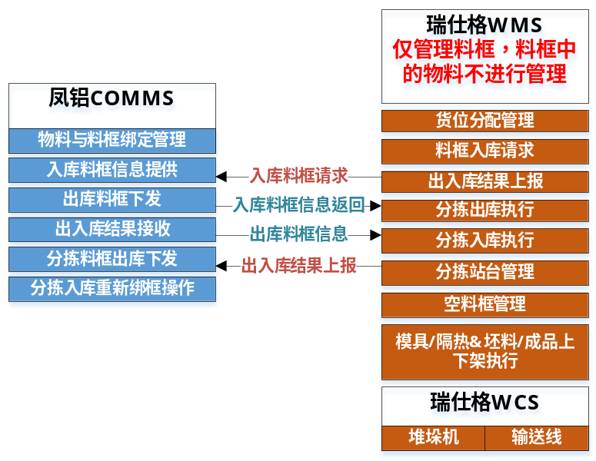
根据合同约定，凤铝项目中COMMS系统与瑞仕格WMS软件产生数据交互。下表中具体描述了2个间系统的对接方式，以及所涵盖的对接场景。
序号 | 负责角色 | 接口类型 | 对接场景
1 | 凤铝COMMS | REST | 作为瑞仕格WMS系统的上位业务系统，主要包括物料与料框绑定、入库料框信息提供、分拣/出库料框下发、分拣重新绑框操作、以及瑞仕格WMS出入库结果的接收。
2 | 瑞仕格WMS/WCS | REST | 瑞仕格WMS/WCS系统料框中物料不进行管理，主要负责将接收上游指令执行料框出入库作业、分拣站台管控、以及凤铝COMMS出入库结果上报。
​​

需对接上位系统具体接口清单
具体的接口文件和约定内容，请参考《CFW_333_SW_Host_Interface_凤铝项目》。
系统名称 | 接口名称 | 方向 | 描述
瑞仕格WMS&凤铝COMMS | 入库请求 | 瑞仕格WMS-> 凤铝COMMS | 瑞仕格WMS根据扫描的料框号向凤铝COMMS请求入库返回料框信息（涉及坯料入库，隔热半成品入库，成品入库，模具入库）
瑞仕格WMS&凤铝COMMS | 入库结果回传 | 瑞仕格WMS -> 凤铝COMMS | 入库完成会后上报给凤铝COMMS结果（涉及坯料入库，隔热半成品入库，成品入库，模具入库）
瑞仕格WMS&凤铝COMMS | 坯料分拣出库单下发 | 凤铝COMMS -> 瑞仕格WMS | 坯料2F钢平台进行分拣任务，告知料框绑定的分拣单信息，出至分拣台大屏进行显示
瑞仕格WMS&凤铝COMMS | 出库单下发 | 凤铝COMMS -> 瑞仕格WMS | 将出库单据下发至瑞仕格WMS（涉及坯料生产出库，隔热生产出库，成品出库，模具出库）
瑞仕格WMS&凤铝COMMS | 出库结果回传 | 瑞仕格WMS -> 凤铝COMMS | 出库完成会后上报给凤铝COMMS结果（涉及坯料生产出库，隔热生产出库，成品出库，模具出库）
 | 料框库位变更 | 瑞仕格WMS->凤铝COMMS | 料框在库内挪动位置后，推送给凤铝COMMS
 | 获取料框位置 | 凤铝COMMS->瑞仕格WMS | 凤铝COMMS通过传入信息获取框号及库位信息
 | 任务取消 | 凤铝COMMS->瑞仕格WMS | 凤铝COMMS可以通过出入库执行接口返回的参数ID进行取消任务

附录

待确认项
待确认问题清单
问题点 | 描述 | 状态

